第9章 无线网络和移动网络

9.1 无线局域网WLAN

9.1.1 无线局域网的组成

9.1.2 802.11局域网的物理层

9.1.3 802.11局域网的MAC层协议

9.1.4 802.11局域网的MAC帧

9.2 无线个人区域网WPAN

9.3 无线城域网WMAN

9.4 蜂窝移动通信网

9.4.1 蜂窝无线通信技术简介

9.4.2 移动IP

9.4.3 蜂窝移动通信网中对移动用户的路由选择

9.4.4 GSM中的切换

9.4.5 无线网络对高层协议的影响

9.5 两种不同的无线上网

**第9章 无线网络和移动网络**

**9.1 无线局域网WLAN**

**无线局域网**：Wireless Local Area Netwrok (**WLAN**)。

**9.1.1 无线局域网的组成**

无线局域网可以分为两大类:

1. **有固定基础设施的无线局域网**：使用了预先建立起来的基站覆盖一定范围的固定地址，比如蜂窝移动通信网使用了电信公司建立的固定基站。
   1. **有固定基础设施的**无线局域网采用的是 **802.11系列协议**。
2. **无固定基础设施的无线局域网**：移动自组网络，比如蓝牙。

**802.11**

无线以太网的标准是 802.11 系列协议，**使用 802.11 系列协议的局域网又称 Wi-Fi。**

**理解：**WLAN 表示无线局域网，Wi-Fi 表示采用 802.11 系列协议的局域网，因此 Wi-Fi 是一种局域网，且属于无线局域网。Wi-Fi 实际上已经成了 WLAN 的代名词。

802.11 无线以太网标准是用星形拓扑，其中心叫做**接入点 AP**，在 MAC 层使用 **CSMA/CA 协议**和**停止等待协议**。

802.11 规定无线局域网的最小构件是**基本服务集 BSS**。一个 BSS 包括一个基站和若干个移动站，接入点 AP 就是 BSS 内的基站。

所有的站在本 BSS 以内都可以直接通信，与其他站通信则要通过接入点 AP。

每个 AP 都有一个分配的名字，称为**服务集标识符 SSID**，它其实就是使用该 AP 的无线局域网的名字（**也就是 wifi 名字**）。

**理解：日常说的 wifi 路由器其实就是接入点 AP，而接入点 AP 本身就是一种用于 wifi 的路由器。**

一个 BSS 所覆盖的地理范围叫做一个基本服务区 BSA，直径一般不超过 100m。

**一个 BSS 可以是孤立的**，也可以通过接入点 AP 连到分配系统（DS）。

AP 与 AP 之间的连接是有线的。

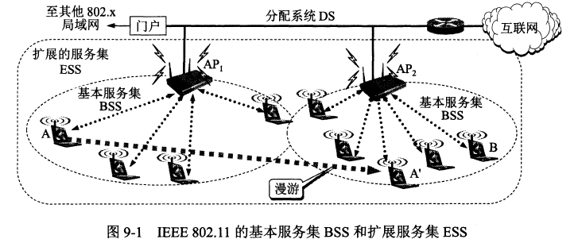

当一个移动站（如上图中的 A）从一个服务集漫游到了其他服务集的范围，就要选择一个接入点 AP 与之建立关联，建立关联后加入该 BSS。

移动站关联 AP 后，要通过该 AP 向该子网**发送 DHCP 发现报文以获取 IP 地址**。这之后，移动站就作为该 AP 子网的成员加入到了网络中

移动站（手机、平板电脑等）通常选择信号最强的 AP 来连接，但是一个 AP 提供的信道是有限的，如果已经耗尽了，就只能连接其他 AP。

**移动站与 AP 间通信采用的协议就是 802.11 协议。**

现在的手机和电脑上都有内置的无线局域网适配器，它能够实现 802.11 的物理层和 MAC 层的功能。

现在的无线局域网一般采用了**加密方案 WPA 或 WPA2**，这时要加入该无线局域网就要输入密码。

**移动自组网络**

无固定基础设施的无线局域网叫做**移动自组网络**。蓝牙就是一种自组网络。

移动自组网络没有基站，而是由一些处于平等状态的移动站相互通信组成的**临时网络**。

自组网络一般不和外界的其他网络相连接。

**无线传感器网络 WSN** 是一种近年来发展很快的移动自组网络。它由大量传感器结点通过无线通信技术构成。物联网 IoT 就是 WSN 的应用领域。

**9.1.2 802.11局域网的物理层**

802.11 无线以太网标准是用星形拓扑，其中心叫做**接入点 AP**，接入点 AP 就是基本服务集内的基站。

**wifi 的历史版本**

2020年6月正式发布的 **wifi6** 的标准是**IEEE 802.11ax**，又称HEW（High Effieciency WLAN），wifi6 标准支持1GHz 到 6GHz 的所有 ISM 频段，包括 6GHz 和目前使用的 2.4GHz 和 5GHz，向下兼容 a/b/g/n/ac。包含多种带宽，其中最高带宽为 **160MHz**,数据速率为**单条流最高1201Mbit/s**

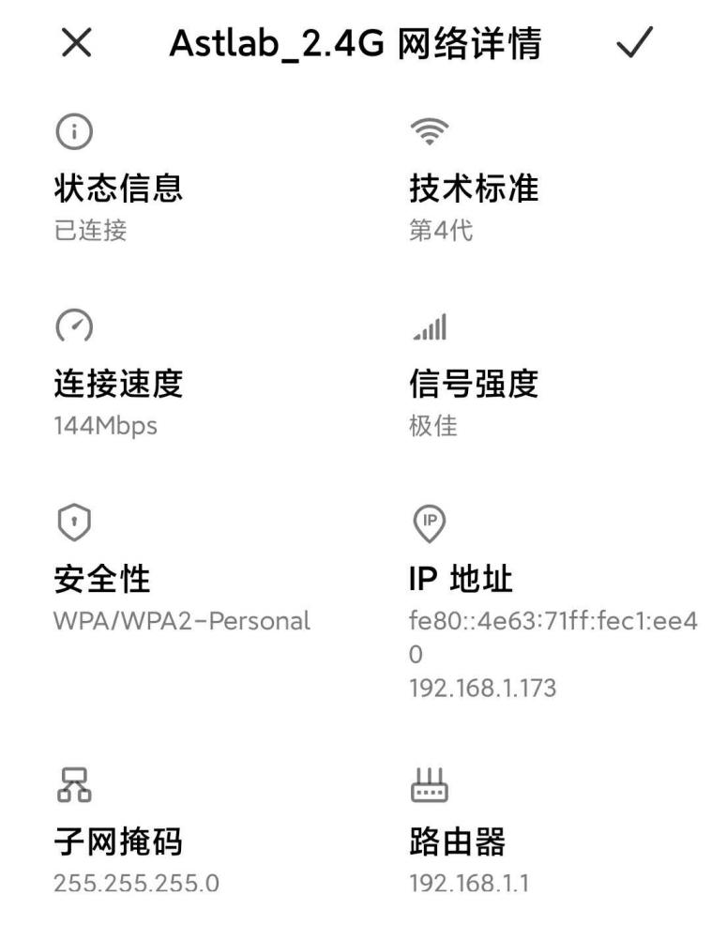

第 4 代 wifi 是 802.11n，第 5 代 wifi 是 802.11ac

**9.1.3 802.11局域网的MAC层协议**

区分 CSMA/CA 协议和 CSMA/CD 协议：

1. **CSMA/CA：载波监听多点接入/碰撞避免**
2. **CSMA/CD：载波监听多点接入/碰撞检测**

802.11 无线以太网在 MAC 层使用 **CSMA/CA 协议和停止等待协议**。

使用停止等待协议是因为无线信道的通信质量远不如有限信道，要使用停止等待来保证**可靠传输**。

无线局域网中不能使用 CSMA/CD 协议，因为：无线局域网中不是所有的站点都能听见对方，因此无法实现碰撞检测。使用 CSMA/CA 协议是为了减小碰撞发生的概率。

802.11 的 MAC 层协议通过**协调功能**来确定基本服务集 BSS 中的各移动站**在什么时间**发送和接收数据。

它包括两个子层

1. **分布协调功能 DCF**：DCF 不采用中心控制，它在每一个结点使用 CSMA 机制的分布式接入算法，让各个移动站通过**争用信道**来获取发送权。
2. **点协调功能 PCF：**PCF 是选项，它用接入点 AP 集中控制整个 BSS 内各移动站的活动，使用类似探询的方法将发送数据权轮流交给各个站，以避免碰撞发生。**对时间敏感的业务应该采用 PCF**。

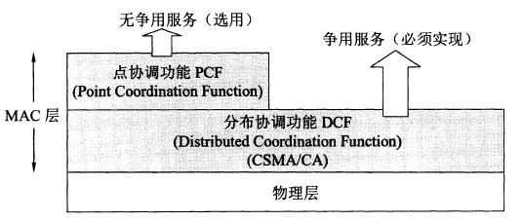

802.11 无线局域网中的 MAC 帧首部有一个持续期字段，它指出在本帧结束后还要占用信道多少时间。

802.11 标准允许**要发送数据的站对信道进行预约**，即**在发送数据帧之前先发送 RTS 帧请求发送**，收到响应允许发送的 CTS 帧后，就可发送数据帧。

802.11 采用了几种机制：

1. **帧间间隔时间：**所有的站在完成发送后，必须再等待一段**帧间间隔时间**才能发送下一帧。不同优先级的帧具有不同的帧间间隔 IFS。这可以降低碰撞概率
2. **虚拟载波监听：**源站把要占用信道的时间通知给其他所有站，其他站在这段时间就停止发送（其他站实际上没有监听，因此叫做虚拟载波监听），这可以降低碰撞概率。
3. **随机退避算法：**当某个站发现信道变为空闲时，要等待一个 DIFS 的间隔，再执行退避算法，维护一个退避计时器，计时器归零后就立即发送。这样也可以降低碰撞概率。
4. **预约机制：要发送数据的站对信道进行预约**，即**在发送数据帧之前先发送 RTS 帧请求发送**，收到响应允许发送的 CTS 帧后，就可发送数据帧。预约帧中会指明预约时间，期间其他站不会再发送数据。用户可以选择性使用预约机制。

**9.1.4 802.11局域网的MAC帧**

802.11 的 MAC 帧有**三种类型：控制帧、数据帧、管理帧**。

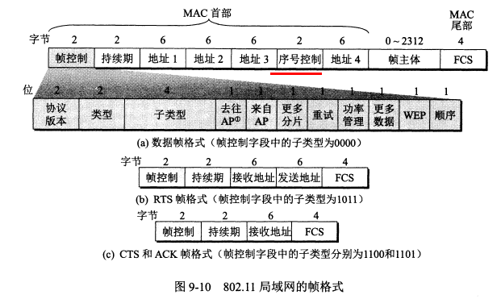

MAC 帧的首部有 30 字节，尾部是 4 字节的帧检验序列。

**802.11 数据帧的地址**

802.11 数据帧有4个地址字段。地址4用于自组网络。

前三个地址的内容取决于帧控制字段中的“去往 AP”和“来自 AP”。

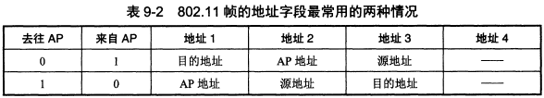

**9.2 无线个人区域网WPAN**

**无线个人区域网 WPAN** 就是把个人设备用无线技术连起来的自组网络。

WPAN 都工作在 **2.4GHz 频段**。

无线个人区域网包括：**蓝牙系统**、ZigBee、超高速 WPAN 等。

**9.3 无线城域网WMAN**

**无线城域网 WMAN** 可提供最后一英里的宽带无线接入，可以用来代替现在的有线宽带接入。

无线城域网的标准是 802.16 系列协议，它可以覆盖一个城市的部分区域。

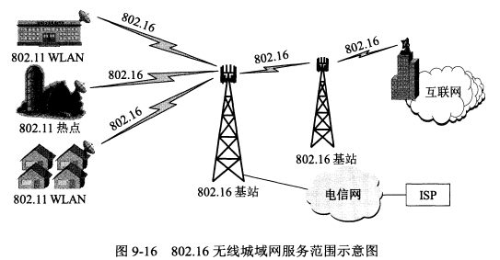

**9.4 蜂窝移动通信网**

**9.4.1 蜂窝无线通信技术简介**

移动通信有多种，如蜂窝移动通信、卫星移动通信等。

蜂窝移动通信网原来属于通信领域，但是现在的蜂窝移动通信网采用了许多 iP 技术，可以支持手机、电脑上网。

蜂窝移动通信是小区制的移动通信，它把整个网络划分成许多小区（也就是蜂窝），每个小区设置一个基站。移动站的通信都必须通过基站完成。

2G 即第二代蜂窝移动通信，带宽为 200kHz，它的代表是 GSM 系统，GPRS 也是 2G 的一种技术。2G 基本只能提供电话和短信服务。

3G 的带宽为 5MHz，并使用了 IP 的体系结构和混合的交换体制（电路交换和分组交换），3G 以后的蜂窝移动通信就是以传输业务为主的通信系统了。

3G/4G 时代诞生了上网卡，上网卡像一个 U 盘，可以插到电脑的 USB 接口上，然后电脑就可以通过 3G/4G 蜂窝移动网络接入互联网。

使用蜂窝移动通信是与同一个蜂窝小区的其他用户**共享带宽**的，每个用户实际分配到的带宽是不确定的。

小区的组成像蜂窝一样，每个基站的发射功能要能够覆盖本小区，又不会太大以至干扰邻近小区。采用蜂窝结构可以最大化频分复用，每个基站使用不同的频率。

**3G 通信网络的构件**

**无线网络控制器 RNC** 控制一组基站，基站通过 RNC 连接到移动交换中心 MSC，MSC 控制所有 RNC 的话音业务，MSC 可以通过网关移动交换中心连接到公用电话网。

RNC 还连接到 GPRS 核心网络，当移动站要上网，就通过 GPRS 来进行。

RNC 处于无线接入网的边缘，它进行无线通信和有线通信的转换。在有线通信这边，RNC 把电路交换的话音通信传送到 MSC，把分组交换的数据传送到 GPRS。

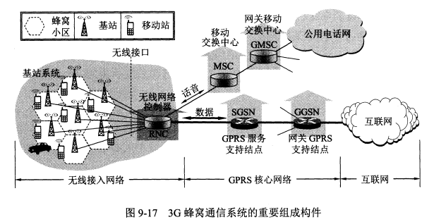

**9.4.2 移动IP**

**概念**

当计算机移动到外地，移动 IP 技术允许该计算机**仍保留原来的 IP 地址**。

**移动 iP 与 DHCP 的区别：**当用户带着电脑换了个位置，离开了原来的网络，通过 DHCP 协议就可以自动获取所需的 IP 地址。而移动 IP 用于**在移动中上网**

移动 IP 使用了**一些新概念：永久地址、归属地址、归属网络**、**被访网络**、**归属代理、外地代理、转交地址**、同址转交地址等。

移动 IP 使用了**几种协议**：**移动站到外地代理的协议**、**外地代理到归属代理的登记协议**、**归属代理数据报封装协议**、**外地代理拆封协议**等。

**实现**

一个移动站必须有一个原始地址，即**归属地址**（又称**永久地址**），移动站原始连接到的网络叫做**归属网络**。

移动 IP 通过使用代理来让地址的改变对互联网的其他部分是透明的。归属代理通常就是连接在归属网络上的路由器。

当移动站 A 移动到另一个地点，所接入的网络叫做**外地网络**（又叫**被访网络**），被访网络中中使用的代理叫**外地代理**，通常是连接在被访网络上的路由器。

外地代理负责两件事：

1. 为移动站 A 创建一个临时的地址：**转交地址**。转交地址的网络号与外地网络一致。
2. 及时把移动站 A 的转交地址通知 A 的归属代理。

**注意：**转交地址供移动站、外地代理、归属代理使用，各种应用程序都不使用转交地址。转交地址也不具有唯一性，外地代理向移动站 A 发送数据时不使用地址解析协议 ARP，而是用移动站 A 的 MAC 地址。

有时移动站本身也可以作为外地代理。

**一个通信的例子**

一个通信者 B 要与移动站 A 进行通信，其步骤如下：

1. B 发送给 A 的数据报目的地址是 A 的永久地址，它被 A 的归属代理所截获。
2. 归属代理把 B 发来的数据报再封装（使用了隧道技术），新的数据报的目的地址是 A 现在的转交地址，它被发送给被访网络中的外地代理。
3. 外地代理把收到的数据报拆封，取出 B 发送的原始数据发送给 A。A 收到 B 的数据报后也就知道了 B 的 IP 地址。
4. 如果 A 要回复 B，就使用自己的永久地址作为源地址，用 B 的 IP 地址为目的地址发送数据报。这时不再需要通过 A 的归属代理。

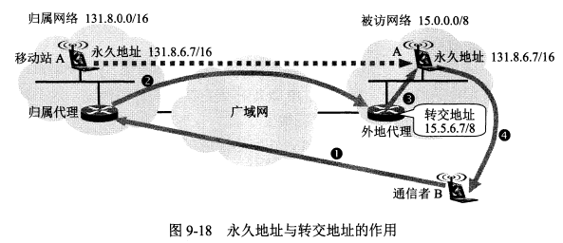

移动 IP 使用了几种协议：

1. **移动站到外地代理的登记协议：**移动站接入到被访网络时，要**向外地代理登记，获得临时的转交地址**。离开该被访网络时要注销。
2. **外地代理到归属代理的登记协议**：外地代理向归属代理登记移动站的转交地址。
3. **归属代理数据报封装协议**：将收到的发给移动站的数据报进行封装，以转交地址为新的目的地址。
4. **外地代理拆封协议：**收到数据报后拆封并发给移动站。

**9.4.3 蜂窝移动通信网中对移动用户的路由选择**

移动 IP 的路由选择有间接路由选择和直接路由选择。上述方法就是间接路由选择。直接路由选择需要使用通信者代理和锚外地代理。

移动交换中心维护了两个数据库：

1. 归属位置寄存器 HLR：类似归属代理的功能。
2. 来访用户位置寄存器 VLR：类似外地代理的功能。

**9.4.4 GSM中的切换**

略。

**9.4.5 无线网络对高层协议的影响**

移动站在不同无线网络间漫游时，网络的连接会发生中断。TCP 报文段会频繁丢失，TCP 的拥塞控制会受到影响，缩小拥塞窗口，而实际上网络中并不拥塞。

处理的方法：

1. 本地恢复。
2. 让 TCP 发送方知道什么地方使用了无线链路。
3. 让含有移动用户的端到端 TCP 连接**拆成两个互相串接的 TCP 连接**：从移动用户到无线接入点一个 TCP 连接，剩下的有线网络使用另一个 TCP 连接。

**9.5 两种不同的无线上网**

蜂窝移动网络的收费采用的是按流量计费

wifi 是通过宽带上网的，宽带入网的收费是根据用户使用的带宽和使用时间收费的。

